Лабораторная работа № 3 Генетический алгоритм

Функция для оптимизации:

function [y] = funclab21(x)

%FUNCLAB21 Summary of this function goes here

% Detailed explanation goes here

y=2*sin(pi*x)+(2-x).^3;

end

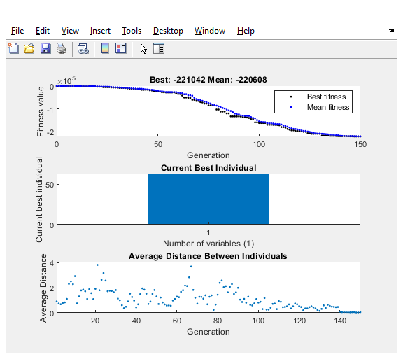

Рисунок 1 - Population 10

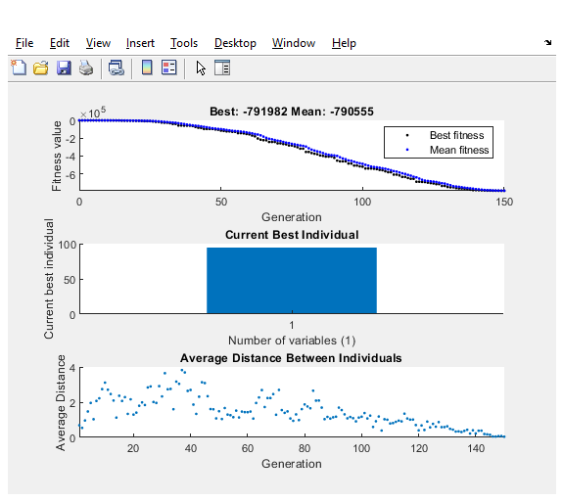

Рисунок 2 - Population 50

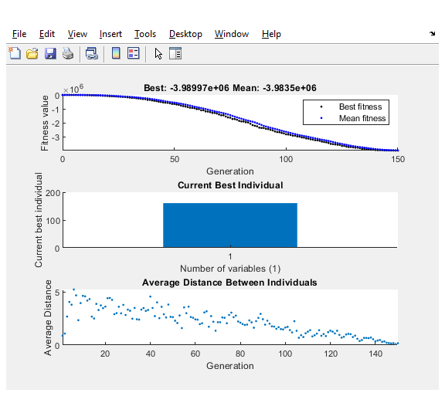

Рисунок 1 - Population 300

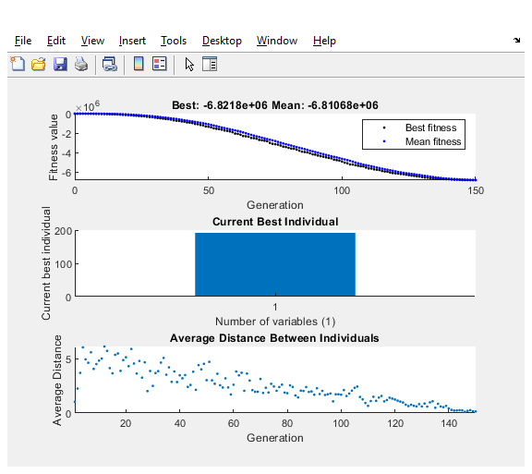

Рисунок 1 - Population 800

Параметры заданы в соответствии с методичеким пособием

Таблица 1. Результаты экспериментов

|  |  |  |  |  |  |
| --- | --- | --- | --- | --- | --- |
|  | | Размер начальной популяции | | | |
| 10 | 50 | 300 | 800 |
| Uniform | 1 | $x=$*-221042 $$f\left(x\right)=$$* | $x=$-791982 $$f\left(x\right)=$$ | $x=$-3,9е+06 $$f\left(x\right)=$$ | $x=$-6,8е+06 $$f\left(x\right)=$$ |
| Roulette (отсутствует в версии 2019) | 2 | $$x=$$ $$f\left(x\right)=$$ | $$x=$$ $$f\left(x\right)=$$ | $$x=$$ $$f\left(x\right)=$$ | $$x=$$ $$f\left(x\right)=$$ |